Извещение  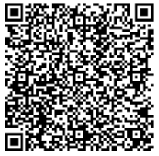  Кассир | Форма № ПД-4  МИНИСТЕРСТВО ФИНАНСОВ ЯО (ГПОАУ ЯО  ЯРОСЛАВСКИЙ ПЕДАГОГИЧЕСКИЙ КОЛЛЕДЖ
 | (наименование получателя платежа)
 | 7605009065/ 760401001 |  |  |  |  | р/с 40603 810 0 0201 4000099  к/с 30101 810 3 0000 0000760
 | (ИНН/КПП получателя платежа) ( номер счета получателя платежа)
 | ЯРОСЛАВСКИЙ Ф-Л ПАО "Банк ПСБ" г. Ярославль |  |  |  |  |  |  | БИК |  | 047888760
 | (наименование банка получателя платежа)
 |  | ОКТМО 78701000 КБК 00000000000000000130
 | (наименование платежа) (номер лицевого счета (код) плательщика)
 | Ф.И.О. плательщика:
 | Адрес плательщика:
 | Сумма платежа: _________ руб. _____коп. Сумма платы за услуги: _______ руб. _____коп
 | Итого ______________ руб. ______ коп. “______”_____________________ 20____г.
С условиями приема указанной в платежном документе суммы, в т.ч. с суммой взимаемой платы за услуги банка
ознакомлен и согласен. Подпись плательщика

